**Indice**

1. **[Consultas SQL](#_Consultas SQL)**
2. **[Comandos DML: Manipulacion de datos con SQL](#_Comandos DML: Manipulacion de datos con SQL)**

# Consultas SQL

<https://www.aluracursos.com/blog/que-es-sql>

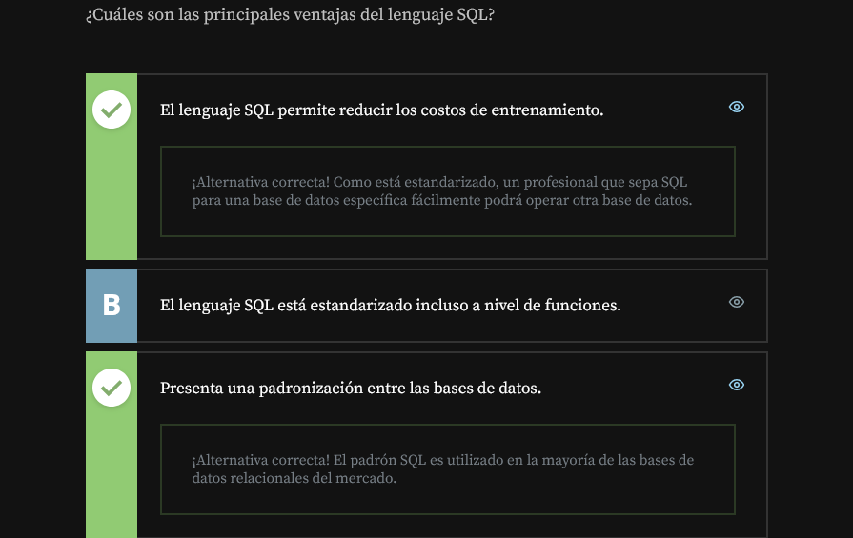

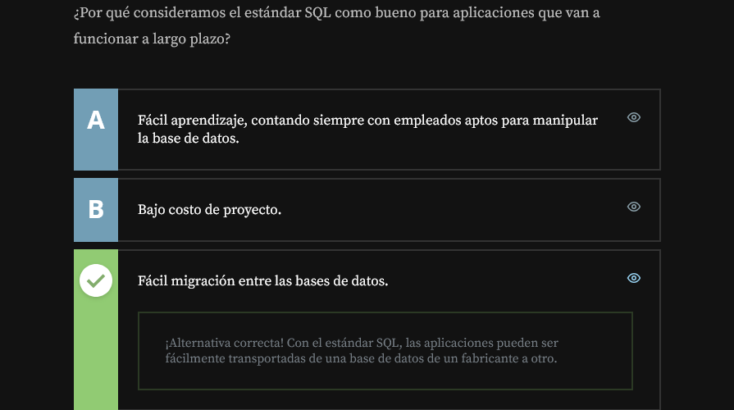

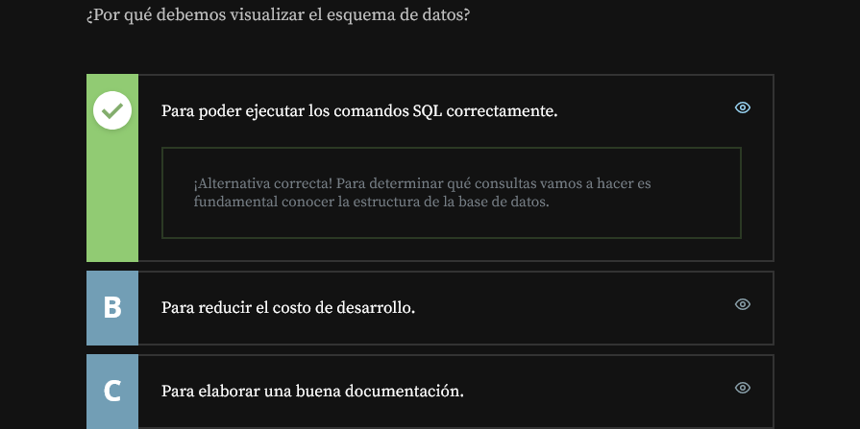

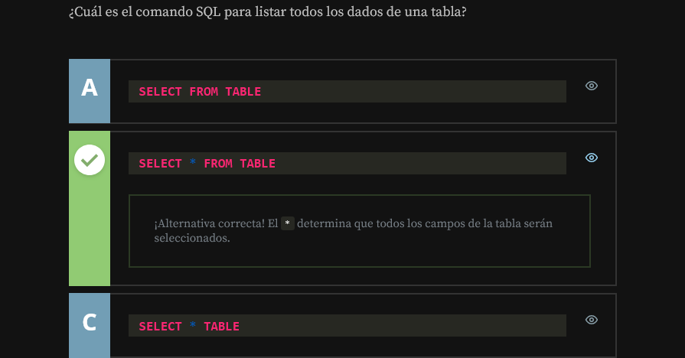

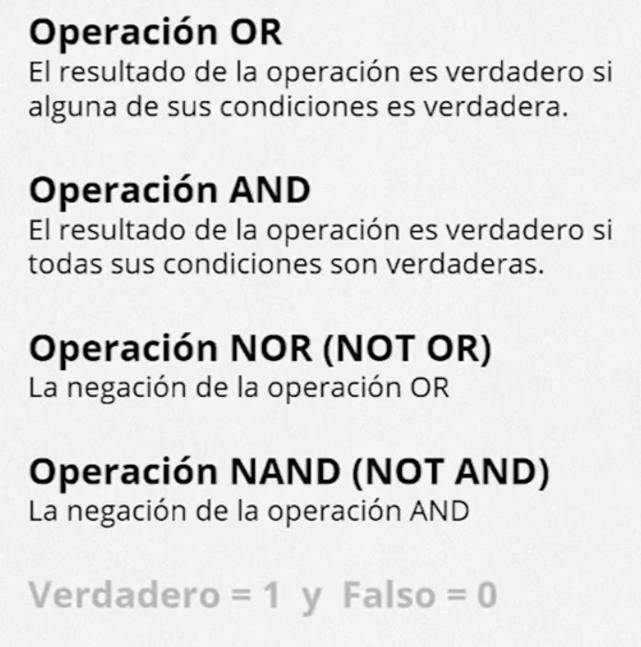

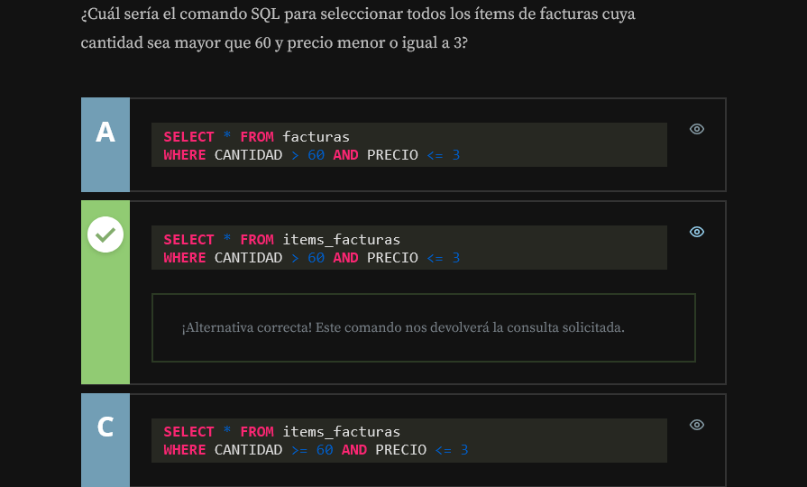

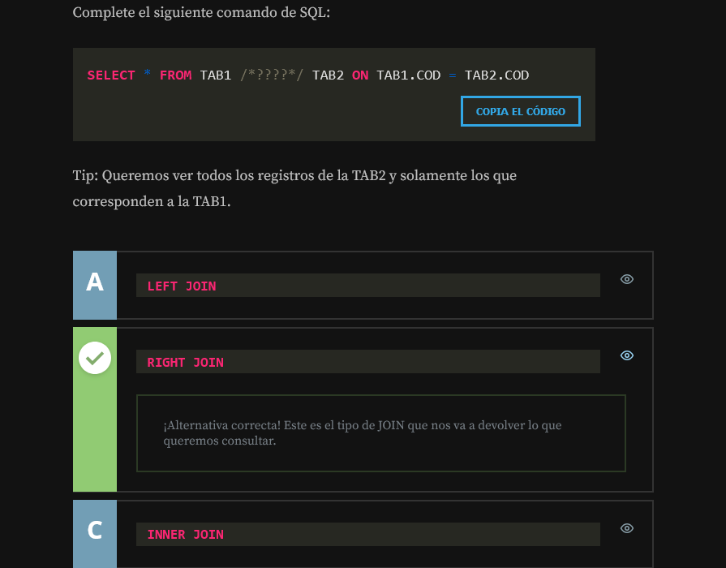

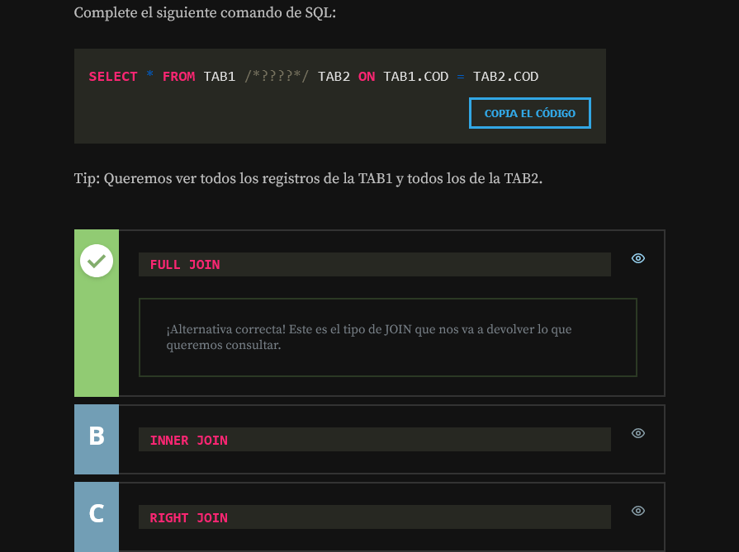

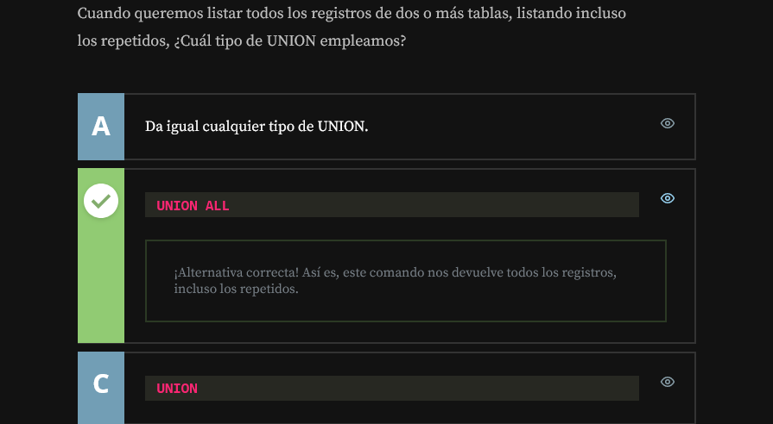

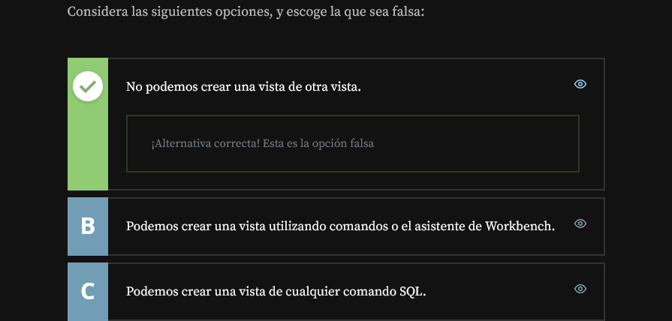

<https://www.aluracursos.com/blog/select-insert-update-delete-sql>

<https://www.aluracursos.com/blog/en-sql-null-es-null-vacio-es-vacio>

<https://www.youtube.com/watch?v=cLLKVd5CNLc&t=630s>

# Comandos DML: Manipulacion de datos con SQL